IMPORTANCIA QUE EL PROYECTO CURRICULAR DE INGENIERÍA TELEMÁTICA ARTICULADO POR CICLOS PROPEDÉUTICOS CON TECNOLOGÍA EN SISTEMATIZACIÓN DE DATOS VE CON UN ANÁLISIS DEL ENTORNO A NIVEL CURRICULAR.

Algunas razones que destacan la importancia de un análisis del entorno para los procesos mencionados al interior del proyecto curricular de Ingeniería Telemática articulado por ciclos propedéuticos con Tecnología en Sistematización de Datos:

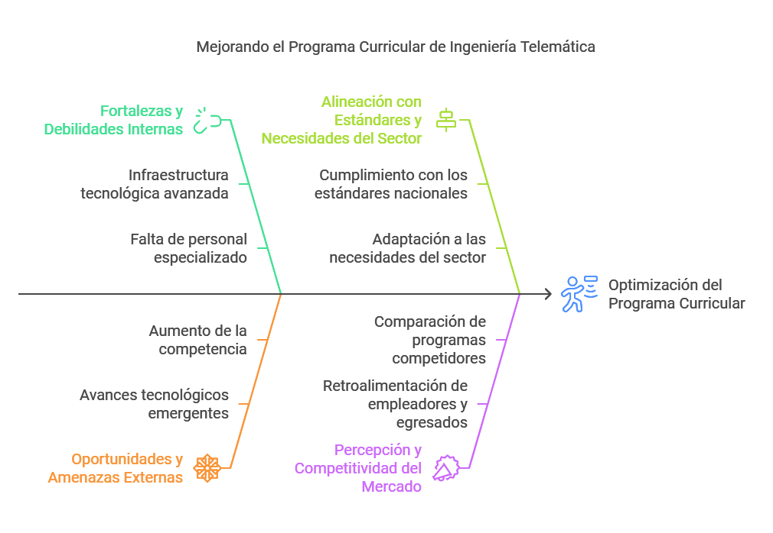

**Autoevaluación:**

1. **Identificar fortalezas y debilidades internas:**  
   El análisis del entorno permite mapear de manera clara las fortalezas del programa, como su infraestructura tecnológica avanzada, así como debilidades, como la falta de personal docente especializado en áreas emergentes. Esta información es crucial para priorizar esfuerzos en el plan de mejoramiento.
2. **Reconocer oportunidades y amenazas externas:**  
   Explorar el entorno ayuda a identificar tendencias como el auge de tecnologías como 5G e inteligencia artificial, que representan oportunidades de actualización curricular, y amenazas como la proliferación de programas similares que podrían incrementar la competencia.
3. **Orientar la definición de metas realistas:**  
   Con un conocimiento detallado del entorno, el programa puede definir metas alcanzables, como aumentar la tasa de empleabilidad en un 10% al alinearse con las demandas actuales del sector.
4. **Garantizar la alineación con estándares nacionales:**  
   Analizar el entorno asegura que el programa cumpla con los lineamientos establecidos por el Ministerio de Educación Nacional, integrando criterios actualizados en los procesos de formación.
5. **Determinar el impacto de tendencias tecnológicas en el currículo:**  
   El análisis del entorno permite identificar qué tecnologías están liderando la transformación digital, como el blockchain o el IoT, y ajustar el currículo para incluirlas de manera oportuna.
6. **Evaluar la percepción de empleadores y egresados:**  
   Un entorno evaluado adecuadamente recopila información valiosa sobre cómo los empleadores y egresados perciben la calidad del programa, facilitando ajustes para responder mejor a las expectativas del mercado.
7. **Detectar cambios en las necesidades del sector productivo:**  
   El entorno provee datos sobre sectores económicos emergentes, como la telemedicina o la ciberseguridad, que requieren nuevos perfiles profesionales, orientando al programa a preparar talento calificado.
8. **Medir la competitividad frente a otros programas similares:**  
   Un estudio del entorno permite comparar indicadores clave como la empleabilidad de los egresados y la calidad de los laboratorios, identificando áreas donde el programa debe mejorar para destacarse.
9. **Actualizar indicadores clave de desempeño:**  
   El análisis constante del entorno garantiza que los indicadores, como la satisfacción estudiantil o la tasa de graduación, reflejen de manera precisa las dinámicas actuales del sector educativo.
10. **Asegurar la coherencia con la misión y visión institucional:**  
    Explorar el entorno refuerza la conexión del programa con la misión institucional, alineando objetivos académicos con las metas de impacto social y tecnológico de la universidad.

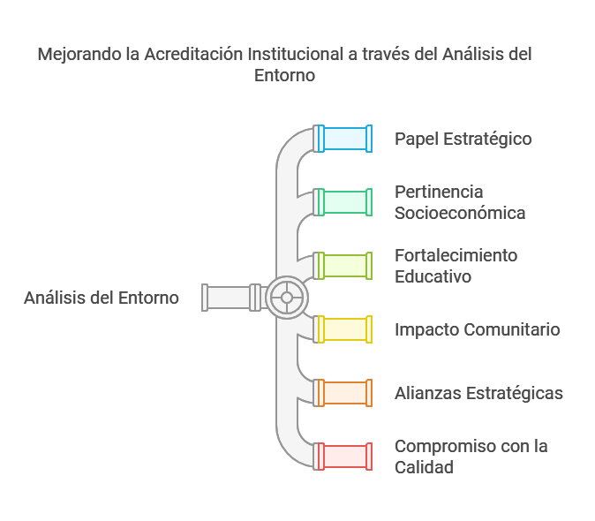

**Acreditación Institucional:**

1. **Consolidar el papel del programa en la estrategia institucional:**  
   El análisis del entorno valida cómo el programa contribuye a las metas estratégicas de la universidad, posicionándolo como un pilar en la generación de conocimiento y vinculación con el sector productivo.
2. **Demostrar la pertinencia del programa en el contexto socioeconómico:**  
   Comprender el entorno local y global resalta la relevancia del programa para responder a problemas como la transformación digital y la inclusión tecnológica en sectores vulnerables.
3. **Contribuir al fortalecimiento de la oferta educativa integral:**  
   Analizar las necesidades del entorno facilita diseñar estrategias académicas complementarias, como cursos de extensión o diplomados, que potencien la formación de los estudiantes.
4. **Favorecer la evaluación de impacto en la comunidad:**  
   El análisis del entorno permite medir cómo las iniciativas del programa han mejorado aspectos sociales y económicos en la región, reforzando su compromiso con el desarrollo sostenible.
5. **Identificar alianzas estratégicas con otros sectores:**  
   El entorno revela posibles colaboraciones con empresas tecnológicas, instituciones educativas y organizaciones gubernamentales, fortaleciendo el ecosistema académico.
6. **Reflejar el compromiso con la calidad educativa:**  
   Un entorno estudiado a fondo respalda el compromiso del programa con la mejora continua, evidenciando cómo se adaptan las prácticas pedagógicas para mantener estándares de excelencia.
7. **Validar la preparación del programa frente a los estándares internacionales:**  
   Al analizar el entorno, el programa puede alinear sus procesos con estándares globales, demostrando su capacidad para competir en el escenario educativo internacional.
8. **Reforzar la importancia del programa en el desarrollo institucional:**  
   El entorno aporta evidencia de cómo el programa contribuye a consolidar la posición de la universidad como un referente en innovación y formación tecnológica.
9. **Promover la mejora de infraestructura y recursos educativos:**  
   El análisis del entorno identifica tendencias en infraestructura tecnológica y recursos educativos necesarios para mantener al programa en la vanguardia.
10. **Justificar inversiones en capacitación docente:**  
    Estudiar el entorno permite argumentar la necesidad de capacitar al personal docente en tecnologías emergentes, garantizando una enseñanza actualizada y relevante.

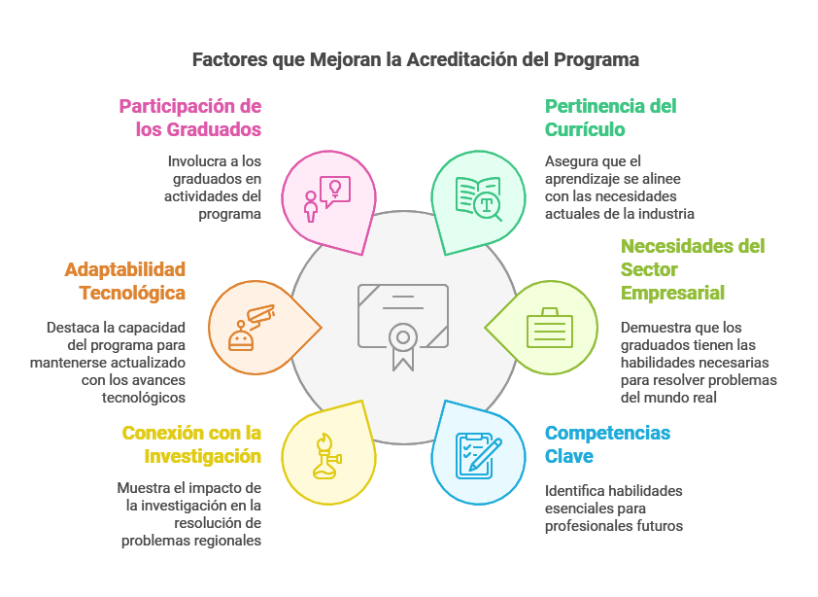

**Acreditación del Programa:**

1. **Demostrar la pertinencia del currículo en el contexto actual:**  
   El análisis del entorno permite justificar cómo el diseño curricular responde a los retos tecnológicos y sociales actuales, asegurando que los egresados estén preparados para liderar en sectores estratégicos como telecomunicaciones y análisis de datos.
2. **Respaldar la coherencia con las necesidades del sector empresarial:**  
   Conocer las demandas del entorno laboral facilita demostrar que los egresados del programa cuentan con las competencias necesarias para resolver problemas reales en empresas locales e internacionales.
3. **Facilitar la implementación de un enfoque por competencias:**  
   El análisis del entorno contribuye a identificar las competencias clave que requieren los profesionales del futuro, garantizando que el programa las incorpore en sus planes de estudio.
4. **Evidenciar la conexión entre investigación y desarrollo regional:**  
   El entorno permite mostrar cómo los proyectos de investigación del programa impactan positivamente la región, resolviendo problemas tecnológicos y fomentando la innovación.
5. **Sustentar la capacidad de adaptarse a cambios tecnológicos:**  
   Evaluar el entorno destaca cómo el programa está preparado para actualizarse frente a avances rápidos en áreas como redes de nueva generación o inteligencia artificial.
6. **Fortalecer la relación con egresados destacados:**  
   Un análisis del entorno revela oportunidades para involucrar a egresados exitosos en actividades del programa, como mentorías, cátedras especiales y proyectos colaborativos.
7. **Reflejar el impacto del programa en la empleabilidad de sus graduados:**  
   Explorar el entorno respalda con datos cómo los egresados del programa encuentran empleos en áreas relevantes, demostrando su valor en el mercado laboral.
8. **Identificar nichos de especialización únicos:**  
   Un estudio del entorno permite identificar áreas poco exploradas, como la gestión de datos en ciudades inteligentes, posicionando al programa como líder en estas tendencias.
9. **Adaptar estrategias pedagógicas a la realidad del entorno:**  
   El análisis del entorno resalta la importancia de incorporar metodologías activas, como aprendizaje basado en proyectos, que preparen mejor a los estudiantes para resolver problemas reales.
10. **Garantizar la formación ética y socialmente responsable:**  
    Estudiar el entorno asegura que el programa integre aspectos éticos en la formación, promoviendo profesionales conscientes de su impacto en la sociedad.

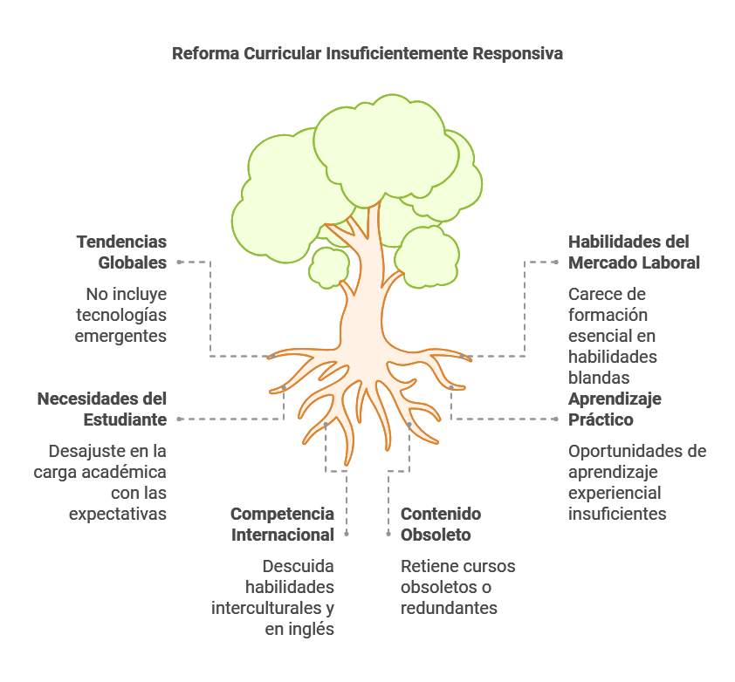

**Reforma Curricular:**

1. **Actualizar el contenido del plan de estudios según tendencias globales:**  
   El análisis del entorno respalda la inclusión de cursos sobre tecnologías emergentes como blockchain, ciberseguridad o ciencia de datos.
2. **Incorporar habilidades transversales demandadas por el entorno laboral:**  
   Explorar el entorno permite identificar habilidades blandas, como liderazgo y trabajo en equipo, que deben ser reforzadas en el currículo.
3. **Revisar la carga académica en función de las necesidades del estudiante:**  
   El entorno proporciona información sobre las expectativas de los estudiantes y su compatibilidad con la dinámica del mercado laboral, facilitando ajustes en la carga académica.
4. **Fomentar el aprendizaje práctico y experiencial:**  
   Evaluar el entorno refuerza la importancia de incluir más proyectos integradores, prácticas empresariales y simulaciones en el currículo.
5. **Promover la internacionalización del currículo:**  
   Estudiar el entorno global destaca la necesidad de incluir competencias interculturales y contenidos en inglés para preparar a los estudiantes para escenarios internacionales.
6. **Asegurar la sostenibilidad de los contenidos impartidos:**  
   El análisis del entorno revela áreas donde el programa puede alinear sus contenidos con los Objetivos de Desarrollo Sostenible, como tecnologías para la educación inclusiva.
7. **Implementar módulos específicos para el desarrollo emprendedor:**  
   El entorno sugiere incluir materias o talleres orientados al emprendimiento tecnológico, fomentando la creación de empresas por parte de los egresados.
8. **Eliminar contenidos obsoletos o redundantes:**  
   Un estudio del entorno identifica cursos que pueden ser reemplazados o actualizados, mejorando la eficiencia del plan de estudios.
9. **Fortalecer la articulación entre ciclos propedéuticos:**  
   Explorar el entorno asegura que los egresados de la tecnología estén mejor preparados para continuar hacia la ingeniería, sin lagunas significativas en su formación.
10. **Asegurar la flexibilidad curricular para adaptarse a nuevos retos:**  
    El análisis del entorno valida la necesidad de ofrecer un currículo modular que permita ajustes rápidos frente a cambios tecnológicos y del mercado.

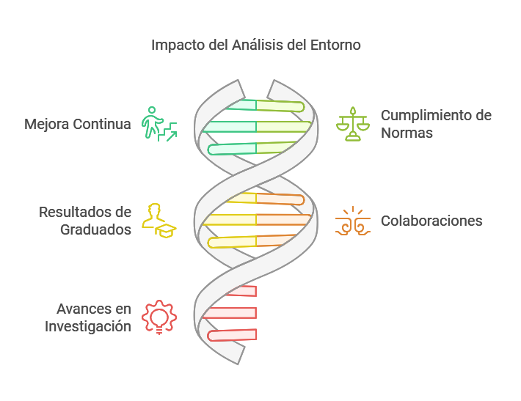

**Renovación de Acreditación Nacional:**

1. **Evidenciar la continuidad de la mejora continua:**  
   El análisis del entorno respalda cómo el programa ha respondido de manera consistente a las necesidades de la región y el sector educativo desde la última acreditación.
2. **Reforzar el cumplimiento de los estándares exigidos por el CESU:**  
   Explorar el entorno asegura que el programa esté alineado con las directrices actuales del Consejo Nacional de Acreditación, incorporando las mejores prácticas del sector.
3. **Proveer datos actualizados sobre los resultados de los egresados:**  
   El entorno ofrece estadísticas y tendencias que demuestran el impacto positivo del programa en la vida profesional de sus graduados.
4. **Consolidar vínculos con redes académicas y sectoriales:**  
   Un análisis del entorno evidencia las colaboraciones establecidas con otras instituciones y empresas, destacando el programa como un referente en su campo.
5. **Sustentar el avance en los proyectos de investigación:**  
   Estudiar el entorno facilita mostrar cómo las investigaciones del programa han evolucionado y generado soluciones aplicables en contextos locales y globales.

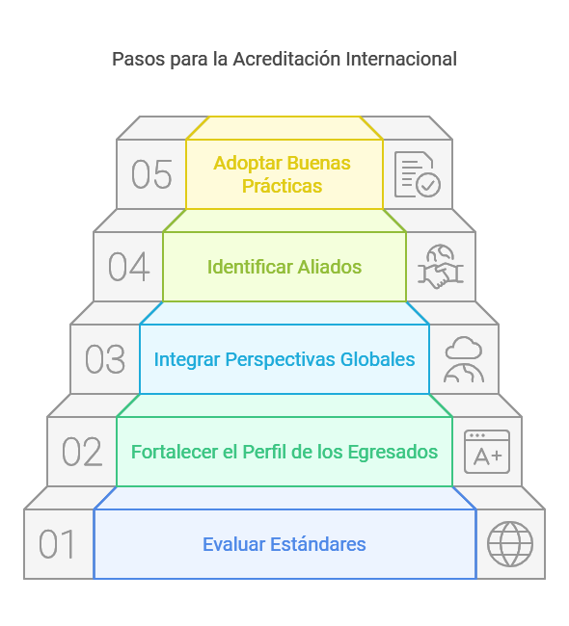

**Pensar en alistarse para una acreditación internacional:**

1. **Evaluar la alineación con estándares internacionales como ABET o EUR-ACE:**  
   El análisis del entorno revela qué aspectos del programa cumplen con los criterios internacionales, facilitando los ajustes necesarios para una futura acreditación.
2. **Fortalecer el perfil internacional de los egresados:**  
   Explorar el entorno permite preparar a los estudiantes con competencias globales que los posicionen como candidatos competitivos en mercados internacionales.
3. **Demostrar la capacidad de integrar perspectivas globales:**  
   El entorno aporta información sobre las demandas globales de talento tecnológico, asegurando que el programa forme profesionales que puedan liderar en diferentes contextos.
4. **Identificar aliados estratégicos internacionales:**  
   Un estudio del entorno permite detectar posibles socios en el extranjero para acuerdos de movilidad académica y proyectos colaborativos.
5. **Fomentar la adopción de buenas prácticas internacionales:**  
   Analizar el entorno asegura que el programa incorpore prácticas y metodologías reconocidas en universidades de prestigio mundial, fortaleciendo su reputación.